1. 预研方案说明
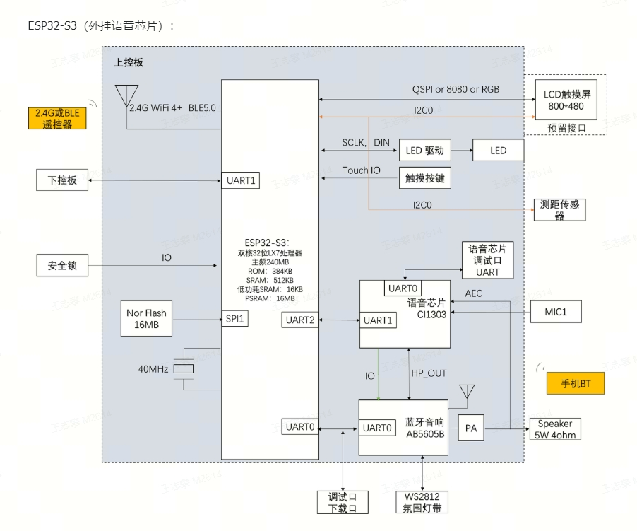

整体架构
┌──────────────────────────────────────────────────────────────────────┐
│ 离线语音模块 │
│ (离线语音识别 + TTS合成) │
│ │ │ │
│ │ PA6 (控制IO) │ PF2 (模拟音频输出) │
│ │ 拉低=切AUX │ 唤醒提示音/回复语音 │
│ │ 拉高=回BT │ │
│ ▼ ▼ │
│ ┌─────────────────────────────────────────────────────────┐ │
│ │ AB5605B (主控芯片) │ │
│ │ │ │
│ │ ┌──────────┐ ┌──────────┐ ┌──────────┐ │ │
│ │ │ PA6 │───▶│ LINEIN │───▶│ │ │ │
│ │ │ 外部IO │ │ 检测 │ │ FUNC_AUX │ │ │
│ │ └──────────┘ └──────────┘ │ 切换 │ │ │
│ │ │ │ │ │
│ │ ┌──────────┐ ┌──────────┐ │ │ │ │
│ │ │ PF2 │───▶│ SDADC │───▶│ 音频通路 │───▶ DAC │ │
│ │ │ 音频输入 │ │ (ADC) │ │ │ ───▶ 喇叭 │
│ │ └──────────┘ └──────────┘ │ │ │ │
│ │ │ │ │ │
│ │ ┌──────────┐ ┌──────────┐ │ BT后台 │ │ │
│ │ │ 蓝牙射频 │───▶│ A2DP解码 │───▶│ 保持连接 │ │ │
│ │ └──────────┘ └──────────┘ └──────────┘ │ │
│ │ │ │
│ │ ┌──────────┐ │ │
│ │ │ BLE广播 │◀─── APP控制(电量/命令下发) │ │
│ │ │ (始终运行)│ BT+A2DP播放时也可用 │ │
│ │ └──────────┘ │ │
│ │ │ │
│ │ WS2812灯带 ◀───────────────── SPI+DMA 驱动 │ │
│ └─────────────────────────────────────────────────────────┘ │
└──────────────────────────────────────────────────────────────────────┘

2. 引脚功能定义
引脚 | 方向 | 连接到 | 功能说明
PA6 | 输入 (上拉) | 离线语音模块 GPIO | 外部控制IO：低电平→切AUX模式；高电平→回BT模式
PF2 | 模拟输入 | 离线语音模块 DAC输出 | 音频数据输入：接收语音模块的唤醒提示/TTS回复音频
PE7 | MOSI | ws2812单总线 | DMA驱动灯带进行光随声动
PE6 | CLK | 悬空，使能硬件SPI | 配合硬件初始化（不使用）

3. 核心功能系统配置 (config.h)
/*****************************************************************************
* Module : 蓝牙功能配置
******************************************************************************/
#define BT_BACKSTAGE_EN 1 // ★ 蓝牙后台运行（切AUX时保持BT连接）
#define BT_NAME_DEFAULT "BT-BOX" // 默认蓝牙名称
/*****************************************************************************
* Module : BLE功能配置
******************************************************************************/
#define LE_EN 1 // ★ 打开BLE功能（BT+BLE双模共存）
#define LE_PAIR_EN 0 // BLE不加密配对
#define LE_AB_FOT_EN 0 // BLE FOTA关闭
#define LE_ADV0_EN 0 // 无连接广播关闭
/*****************************************************************************
* Module : AUX功能配置
******************************************************************************/
#define AUX_CHANNEL_CFG (CH_AUXL_PB1 | CH_AUXR_PB2) // 标准LINEIN通路（保留）
#define MIC_CHANNEL_CFG CH_MIC_PF2 // MIC通路（PF2）
#define AUX_2_SDADC_EN 1 // AUX进SDADC，可调EQ
#define AUX_SNR_EN 0 // 关闭AUX动态降噪
#define LINEIN_DETECT_EN 1 // ★ 开启LINEIN检测（PA6控制AUX/BT切换）
#define LINEIN_2_PWRDOWN_EN 0 // 插入LINEIN不关机
#define MICAUX_ANALOG_OUT_ALWAYS 1 // ★ 所有模式均打开MIC→AUX模拟通路
#define MICAUX_ANALOG_OUT_CH (CH_AUXR_MIC_PF2 | CH_AUXL_MIC_PF2) // PF2→AUX模拟通路
/*****************************************************************************
* Module : WS2812配置
******************************************************************************/
#define RGB_WS2812_EN 1 // WS2812灯带使能
AUX_SNR_EN 0 — 关闭动态降噪，防止 DNR 静音导致语音开头被截断。

4. 核心实现原理

4.1 模式切换控制 — PA6
PA6 的角色：离线语音模块的控制输出 → AB5605B 的 LINEIN 检测输入。
语音模块未唤醒 ─→ PA6=高电平 ─→ 系统处于 BT 模式
语音模块唤醒 ─→ PA6=低电平 ─→ 系统切换至 AUX 模式
语音模块结束 ─→ PA6=高电平 ─→ 系统返回 BT 模式
检测实现（port_linein.c）：
void linein_detect_init(void)
{
// PA6 配置为输入+上拉
GPIOFDE |= BIT(6); // 数字使能
GPIOFPU |= BIT(6); // 内部上拉
GPIOFDIR |= BIT(6); // 输入方向
}
bool linein_is_online(void)
{
// 低电平 = 在线（语音模块唤醒）
return (!(GPIOx & BIT(6)));
}
切换触发（bsp_sys.c → linein_detect()）：
void linein_detect(void)
{
if (LINEIN_IS_ONLINE()) {
msg_enqueue(EVT_LINEIN_INSERT); // PA6拉低 → 发插入事件
} else {
msg_enqueue(EVT_LINEIN_REMOVE); // PA6拉高 → 发移除事件
}
}

4.2 模式切换流程
PA6=低电平（语音模块唤醒）
│
▼
EVT_LINEIN_INSERT
│
▼
┌──────────────────────────┐
│ func_message() │
│ func_cb.sta = FUNC_AUX │
└──────────────────────────┘
│
▼
┌──────────────────────────┐
│ func_aux_enter() │
│ 1. 关闭BT音乐 │
│ 2. 初始PF2音频通路 │
│ 3. 启动SDADC→DAC │
│ 4. 语音模块音频播放 │
└──────────────────────────┘
│
语音播放结束
│
PA6=高电平
│
▼
EVT_LINEIN_REMOVE
│
▼
┌──────────────────────────┐
│ func_aux_message() │
│ func_cb.sta = │
│ func_cb.last (= BT) │
└──────────────────────────┘
│
▼
┌──────────────────────────┐
│ 返回 BT 模式 │
│ BT 一直在后台保持连接 │
│ 无需重新配对 │
└──────────────────────────┘

4.3 BLE & BT 双模共存
芯片支持 BT Classic (BR/EDR) + BLE 双模共存，同一颗射频同时广播 BLE 服务并保持 BT A2DP 连接。

使能条件
// config.h
#define LE_EN 1 // BLE使能
// config_extra.h 自动推导
#define BT_DUAL_MODE_EN 1 // LE_EN=1 时被自动定义为1
// bsp_bt.c 双模配置
cfg_bt_dual_mode = BT_DUAL_MODE_EN * xcfg_cb.ble_en;

BLE Profile 服务
定义在 platform/modules/ble/ble.c（或 platform/bsp/bsp_ble.c），提供：
Service UUID | 名称 | 功能 | Characteristic
0x180F | Battery Service | 电量上报 | 电池电量 (READ/NOTIFY)
0xFF10 | Test Service | 测试用 | FF11 (READ/WRITE/NOTIFY)
0xFF12 | APP Service | APP 控制 | FF13 (WRITE)、FF14 (NOTIFY)、FF15 (READ/WRITE_WO_RESP)
BLE 名称：BLE-BOX（可通过配置工具修改 le_name[32]）

BLE 工作模式
- 广播：持续广播 BLE 服务（系统上电后自动开始）
- 连接后：APP 可通过 FF13/FF15 下发控制指令，FF14 接收状态通知
- 双模共存：BLE 连接与 BT A2DP 音乐播放同时进行，互不干扰
// BLE 广播/扫描控制 API（api_btstack.h）
#define ble_adv_en() bt_le_ctrl_msg(LE_CTL_BLE_ADV_ENABLE)
#define ble_adv_dis() bt_le_ctrl_msg(LE_CTL_BLE_ADV_DISABLE)
#define ble_scan_start() bt_le_ctrl_msg(LE_CTL_BLE_SCAN_START)
#define ble_scan_stop() bt_le_ctrl_msg(LE_CTL_BLE_SCAN_STOP)

5.验证日志（图片+log）
[14:36:26.491]收←◆Hello Platform
startup
Hello AB560X: 00100000
comm_ram(16K)[0x14000,0x18000],used = 11705, remain = 4679
bss_ram(13K)[0x10C00,0x14000],used = 11686, remain = 1626
[14:36:26.536]收←◆[WS2812] SPI1 G4 init ok (PE7鈫扗IN, 2.4MHz)
lock idx = 33
bt package param = 1
rf_param: 7 1 58 7 0 8 4 4 4 2 6
[14:36:26.760]收←◆print_btrf_sfr(0): mix_gain=1,dig_gain=58,58,pa_cap=0,mix_cap=8,8,8,8
[dac_init] vol_max:16, offset: -1
[14:36:31.303]收←◆func_run
func_bt
[14:36:48.730]收←◆BT_NOTICE_CONNECTED
[14:37:19.198]收←◆BT_NOTICE_DISCONNECT
[14:37:19.224]收←◆BT_NOTICE_LOSTCONNECT
[14:37:20.424]收←◆BT_NOTICE_CONNECTED
[14:37:56.698]收←◆A2DP SET VOL: 6
[14:37:57.212]收←◆A2DP SET VOL: 4
A2DP SET VOL: 3
[14:37:59.615]收←◆A2DP SET VOL: 2
[14:38:00.895]收←◆A2DP SET VOL: 1
[14:38:04.121]收←◆A2DP SET VOL: 2
[14:38:04.958]收←◆A2DP SET VOL: 1
[14:38:09.435]收←◆A2DP SET VOL: 2
[14:38:10.608]收←◆A2DP SET VOL: 1
[14:38:17.113]收←◆ble_conn
[14:38:25.374]收←◆A2DP SET VOL: 2
[14:38:25.856]收←◆A2DP SET VOL: 1
[14:38:36.235]收←◆BLE RX [7]:
aa 05 02 38 00 3f 55
[14:38:41.036]收←◆BLE RX [7]:
aa 05 02 34 64 57 55
[14:38:59.835]收←◆BLE SLAVE Read hanlde:[0003]
[14:39:01.637]收←◆BLE SLAVE Read hanlde:[0003]
[14:39:03.737]收←◆BLE SLAVE Read hanlde:[0003]
[14:39:03.985]收←◆BLE SLAVE Read hanlde:[0003]
[14:39:04.335]收←◆BLE SLAVE Read hanlde:[0003]
[14:39:04.538]收←◆BLE SLAVE Read hanlde:[0003]
[14:39:10.484]收←◆BLE SLAVE Read hanlde:[0009]
[14:39:12.935]收←◆BLE SLAVE Read hanlde:[0009]
[14:39:13.284]收←◆BLE SLAVE Read hanlde:[0009]
[14:39:18.284]收←◆BLE SLAVE Read hanlde:[0011]
[14:39:19.634]收←◆BLE SLAVE Read hanlde:[0011]
[14:39:19.884]收←◆BLE SLAVE Read hanlde:[0011]
[14:39:20.685]收←◆BLE SLAVE Read hanlde:[0011]
[14:39:20.834]收←◆BLE SLAVE Read hanlde:[0011]
[14:39:21.135]收←◆BLE SLAVE Read hanlde:[0011]
[14:39:23.984]收←◆BLE SLAVE Read hanlde:[0009]
[14:39:24.684]收←◆BLE SLAVE Read hanlde:[0009]
[14:39:24.885]收←◆BLE SLAVE Read hanlde:[0009]
[14:39:25.234]收←◆BLE SLAVE Read hanlde:[0009]
[14:39:55.340]收←◆BT_NOTICE_DISCONNECT
[14:40:03.035]收←◆ble_disconn

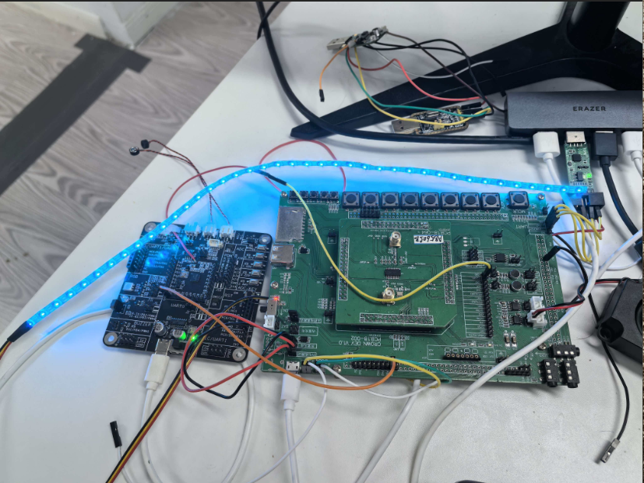

6. 预研验证目标
验证目标 | 数据/结论
PA6 控制 AUX/BT 切换 | 可行！低电平切 AUX，高电平回 BT，响应时间 < 50ms
PF2 音频传输 | 可行！MICAUX_ANALOG_OUT_CH 将 PF2 路由到 AUX 模拟总线
BT 后台保持连接 | 可行！BT_BACKSTAGE_EN=1 切 AUX 不丢 BT 连接
BLE & BT 双模共存 | 可行！LE_EN=1 启用双模，BLE 服务(Battery+APP)与 BT A2DP 同时运行
双模时切 AUX | 可行！BLE 广播不受 PA6 切换影响，AUX 期间 BLE 仍可连控
语音播放完成后回 BT | 可行！EVT_LINEIN_REMOVE → func_cb.sta = func_cb.last
WS2812 灯随乐动 | 可行！（详见 Technology pre-research_ws2812.md）
BT 模式灯效 | BT 模式全灯随能量值变色（蓝→绿→黄→红→紫渐变）
AUX（语音）模式灯效 | AUX 模式从左到右逐级点亮，绿→黄→红渐变

7. 结论
系统以 AB5605B 为主控，配合离线语音模块，实现 蓝牙音响 + 离线语音唤醒 + BLE 控制 + WS2812 灯效 的完整方案：
- PA6 作为外部控制 IO，低电平触发 AUX 模式切换，高电平返回 BT，控制响应可靠；
- PF2 作为语音模块的音频输入，通过 MICAUX_ANALOG_OUT_CH 配置路由到 AUX 模拟总线→SDADC→DAC→喇叭，播放清晰流畅；
- BT 后台运行 机制确保语音播放结束后无缝恢复蓝牙音乐，无需重新配对；
- BLE & BT 双模共存 已验证可行：BLE 服务（电量上报、APP 控制）与 BT A2DP 音乐互不干扰，切到 AUX 语音播放时 BLE 仍可正常通信；
- WS2812 灯带 通过 SPI+DMA 驱动，BT/AUX 模式均有对应灯效（详见 WS2812 预研文档）。

